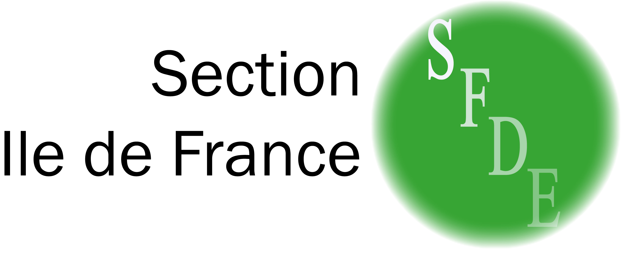
Bulletin d’inscription

LA SORTIE DU STATUT DE DECHET

Vendredi 11 octobre 2013
A renvoyer avant le 15 septembre 2013 à celine.hoerter@sypred.fr
- Monsieur   Madame   Mademoiselle
Nom (en capitales).................................................................................................
Prénom.................................................................................................................
Organisme/société..................................................................................................
Fonction................................................................................................................
Adresse................................................................................................................
Tel : ....................................................................................................................
E-mail : ...............................................................................................................

S’inscrit au colloque

S’inscrit au déjeuner au CROUS (joindre un chèque de 25€ à l’ordre du
SYPRED)
………………………………………………………………………………………………………
RENSEIGNEMENTS PRATIQUES
Lieu : Université de Sceaux : Entrée par le 54 boulevard Desgranges - Tél. : 01 40 91 17 96
http://www.jm.u-psud.fr/fr/la_faculte2/venir_a_la_faculte.html

Moyens d’accès : RER : Ligne B, Station ROBINSON
Un enregistrement sur CD de la journée sera disponible sur demande.
Pour toute information complémentaire
SYPRED, Céline HOERTER (celine.hoerter@sypred.fr) Tel : 06 83 59 51 47
SFDE, Sonia SUIHLI (sonia.suihli@u-psud.fr) Tel : 01 40 91 17 96

